软件操作使用说明
1 .下载软件
1.1可扫描下方二维码下载软件。
1.2通过手机应用市场下载。IOS系统在“APP STORE”，安卓系统通过手机官方应用市场或应
用宝、豌豆荚、360应用市场、百度手机助手等第三方应用市场搜索“闪动校园”下载APP。
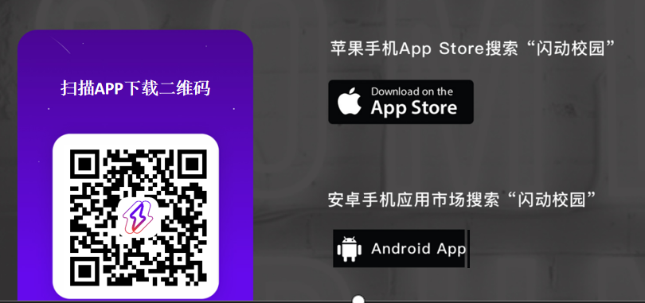

2 .注册认证
2.1根据界面提示进行注册。
2.2输入学号进行校检，自动匹配学生对应姓名信息，确认相关信息是否正确。
2.3完成注册认证
，正式启用。
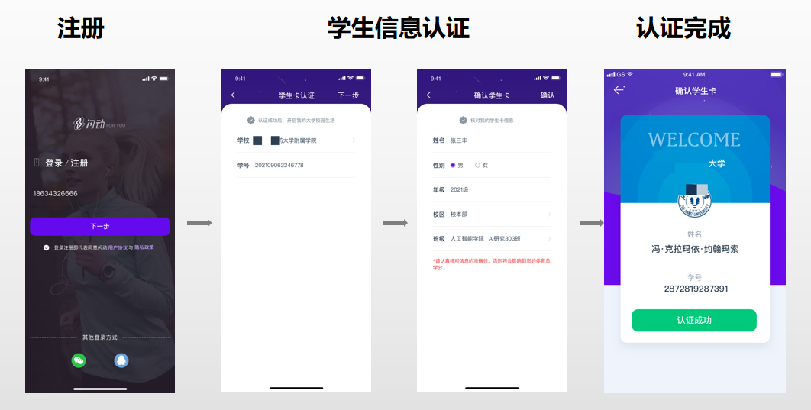

- 开始跑步
使用“阳光跑”功能，熟悉学校所制定的跑步计划、规则等
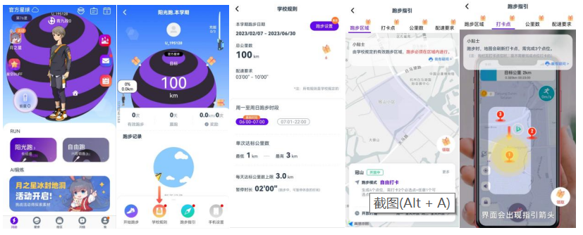
点击“开始跑步”
（一）公里数：每次跑步须跑完要求的最低公里数；
（二）点位打卡
顺序打卡模式：系统随机跳出需要经过的点位数，需按照点位标记的顺序1→2→3→……依次经过全部点位。未按照顺序靠近点位则不感应；为鼓励诚信跑步，可按照软件提示解锁无点位跑步。
（三）跑步速度：符合配速要求；
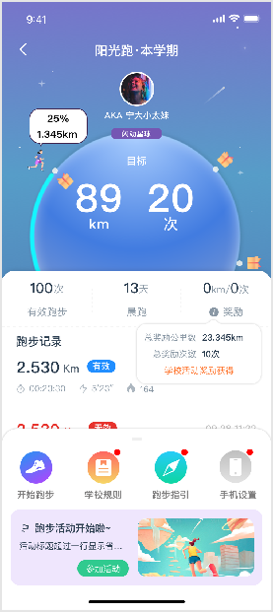
★ 完成以上规则后可结束跑步，跑步记录计入有效成绩。

- 查看跑步记录

4.1完成跑步后可在开始跑步页面查看当前校园跑完成情况，具体跑步任务要求以学校公告文件为准，留意公告是否对晨跑次数、最少次数或公里数、附件公里数或次数对应的体育成绩奖励等。
4.2学生可通过手机APP及时查询自己相关的校园跑信息，如对记录和里程有异议者，请及时与客服联系。

- 联系方式
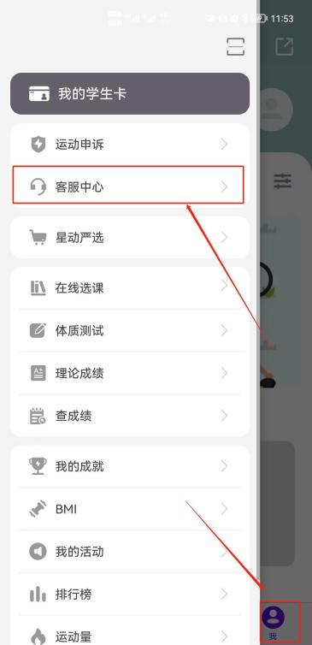
在使用软件过程中如遇疑问，可通过以下方式联系解决。可保留跑步运行界面截图或录制屏幕，准确描述遇到的情况，以便于快速解决使用过程种遇到的问题，答疑解惑。
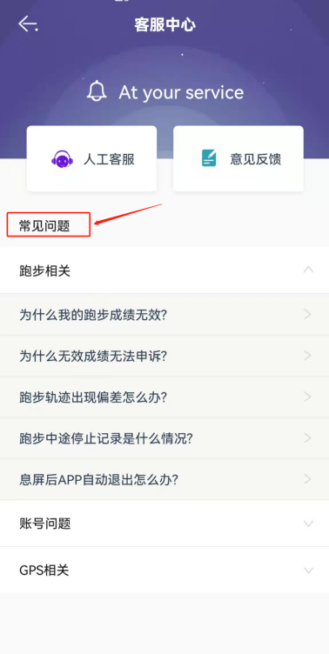
5.1可在APP “我”-“客服中心”，查看相关注意事项。
5.2可通过APP”客服中心“-“人工客服”入口联系咨询。

5.3可查阅附件：APP使用注意事项及常见问题解答。

